COMEX TIGER
Compte-rendu de la réunion du 27/06/2025

Périmètre

25 participants (cf. feuille d’émargement)

Documents transmis

- Support de présentation de la réunion

Ouverture de la réunion du COMEX par Denis Bertin

Point d’actualités RH
Arrivée de Vincent Audibert, Co-Directeur de la fondation AMIDEX en charge des projets France 2030.
- TFR 25 : Evaluation de l’inscription dans la démarche TFR

38 candidatures ont été déposées. 1 parcours a reporté son inscription à l’année suivante, 14 n’ont pas pu être évalués car ils n’ont pas renvoyé le formulaire de remontée d’indicateurs et 1 autre parcours a finalement retiré sa candidature.

Répartition des parcours inscrits dans la démarche TFR 25 :
22 parcours (dont 20 primo-entrants) ont donc été évalués, tous positivement :
- 9 ont choisi 1 renfort
- 11 ont choisi 2 renforts
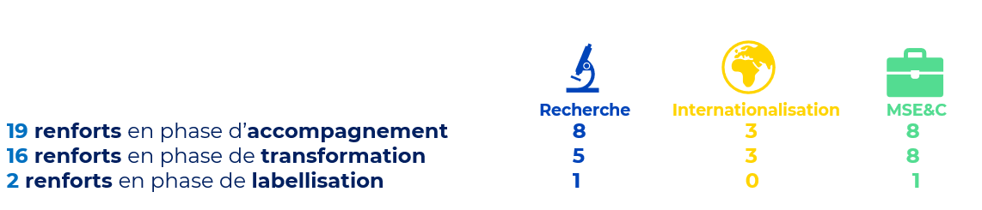
- 2 ont choisi 3 renforts

A l’identique des cohortes TFR 23 et 24, la majorité des parcours candidats ne sont pas adossés à un institut d’établissement. Le pic de candidatures de parcours adossés à un institut d’établissement ayant eu lieu la première année sur la cohorte TFR 22.

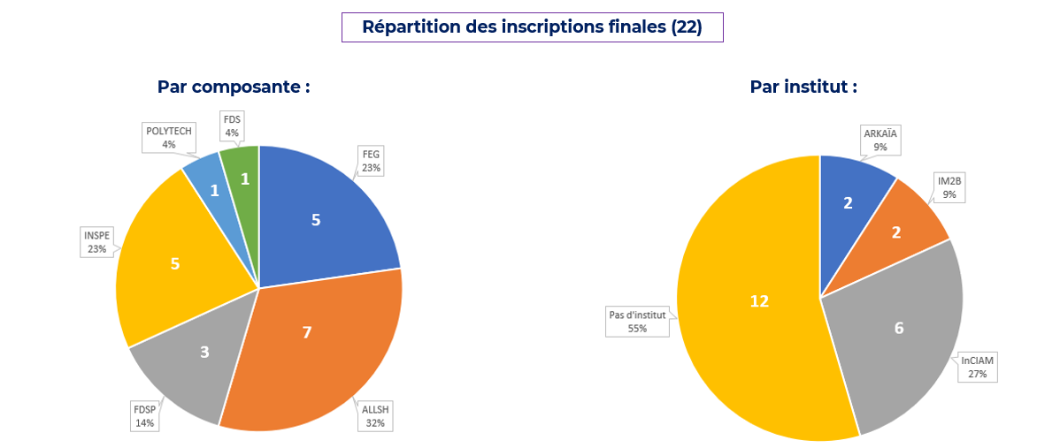
La méthodologie d’évaluation a été identique aux années précédentes :
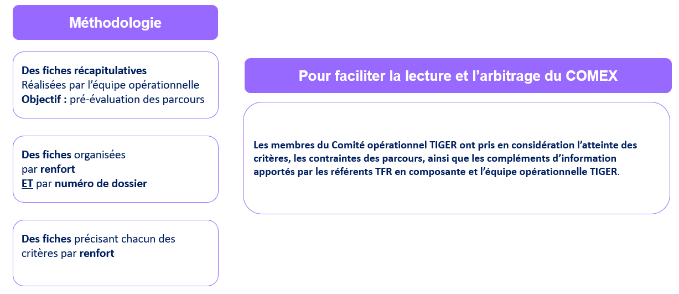
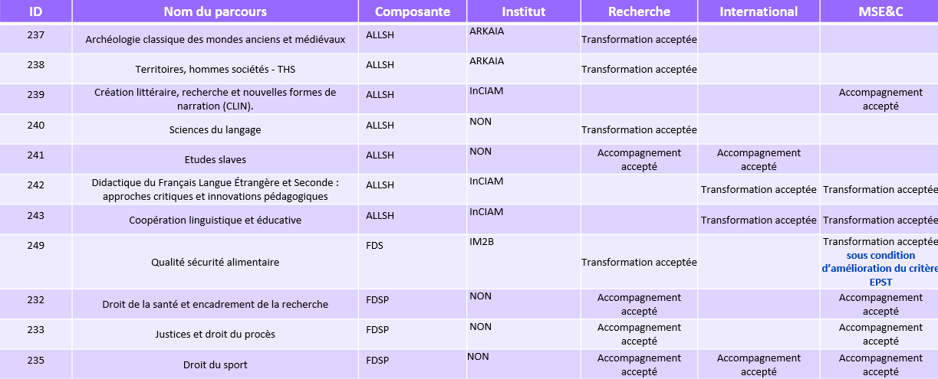
Récapitulatif des évaluations validées en comité opérationnel TIGER. La liste apparaît par ordre alphabétique de composantes :
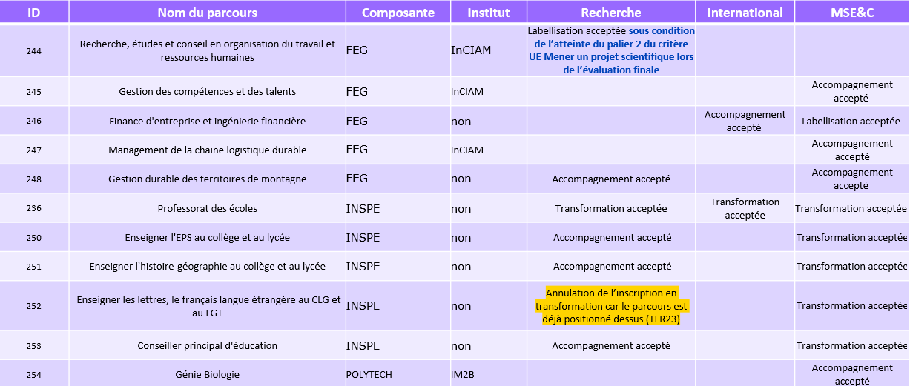
Le COMEX TIGER valide ces arbitrages.
- Intervention de Bruno Faure : sur le renfort Recherche de TFR, le problème sur certaines disciplines (comme la chimie organique) vient du seuil difficilement atteignable d’intervention de personnels EPST. Ceci lié au fait que certaines disciplines sont actuellement suffisamment couvertes en termes de compétences et d’apports scientifiques par les EC d’AMU.
- Réponse de Denis Bertin : Nous allons faire remonter ce constat auprès de l’ANR.

- TFR 25 : Validation du budget relatif à l’inscription dans la démarche TFR
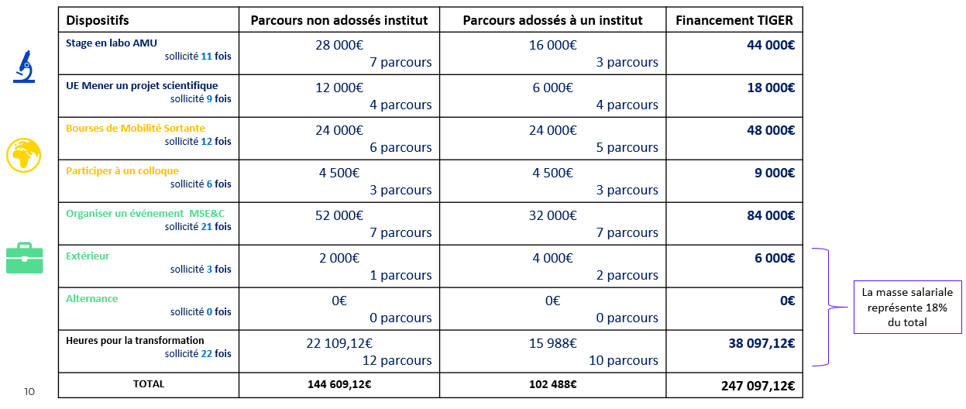
Le COMEX TIGER valide le budget relatif à l’inscription dans la démarche TFR 25.

- TFR 22 et 23 : Evaluation du changement de phase
La méthodologie d’évaluation a été identique aux années précédentes (cf : voir plus haut).
Cas particuliers : les parcours suivants souhaitent se désengager d’un renfort :
- #177 – FDS : Ingénierie Mathématique et Statistique Actuarielle : désengagement du renfort International
Responsable : Mohamed BOUTAHAR
Motif : s’oriente plutôt vers l’organisation d’évènements MSE&C. Le parcours conserve son positionnement sur le renfort MSE&C
- #16– FSS : Ingénierie et ergonomie du mouvement humain : désengagement du renfort MSE&C
Responsable : André JACQUES
Motif : « nous n’avons pas d’actions estampillées MSE&C, pour lesquelles je n’ai pas de poste budgétaire et qui se prêtent très peu à la structuration de notre master ». Le parcours conserve son positionnement sur le renfort Recherche.
- #119 ISSPAM – SMPM : Épidémiologie : désengagement du renfort MSE&C
Responsable : Julie BERBIS
Motif : le projet de création de bloc en formation continue a pris beaucoup de retard. Le parcours conserve son positionnement sur le renfort Recherche.
- #129 ILCB – ALLSH : Langage, communication et cerveau : désengagement du renfort MSE&C
Responsable : Marieke LONGCAMP
Motif : l’équipe pédagogique n’a pas identifié d’actions fortes associées à ce renfort. Le parcours conserve son positionnement sur les renforts Recherche et International.

Le COMEX TIGER valide ces désengagements de renfort.

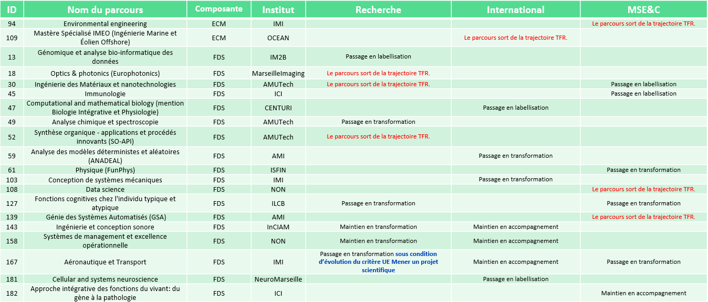
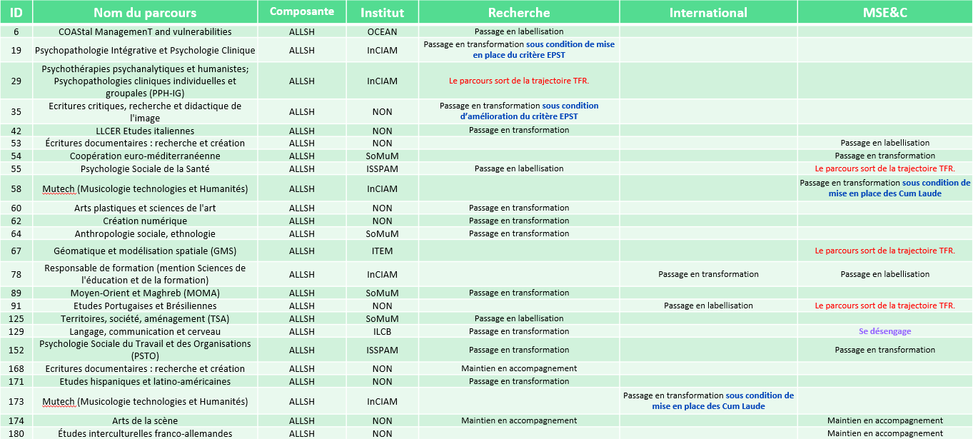
Récapitulatif des évaluations validées en comité opérationnel TIGER :
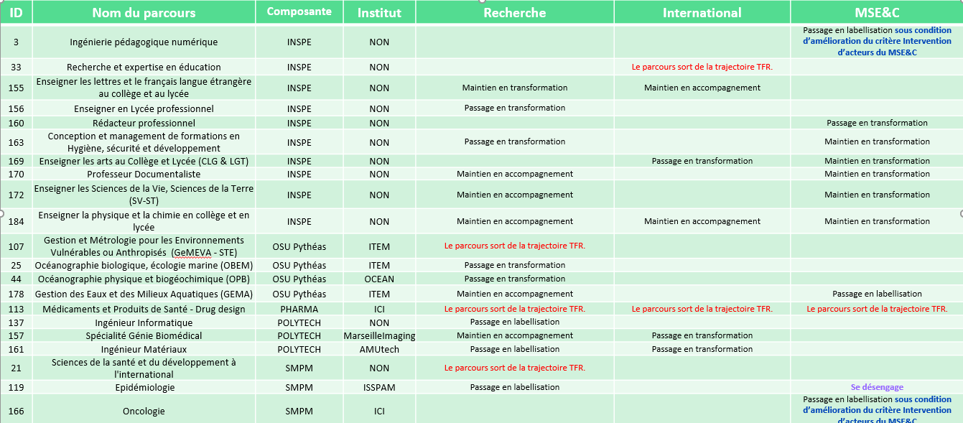
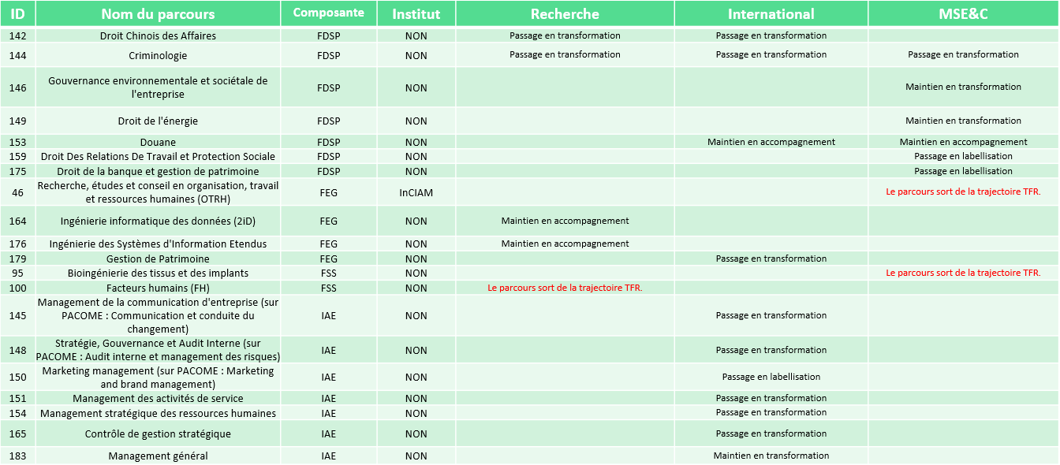
Le COMEX TIGER valide ces arbitrages.

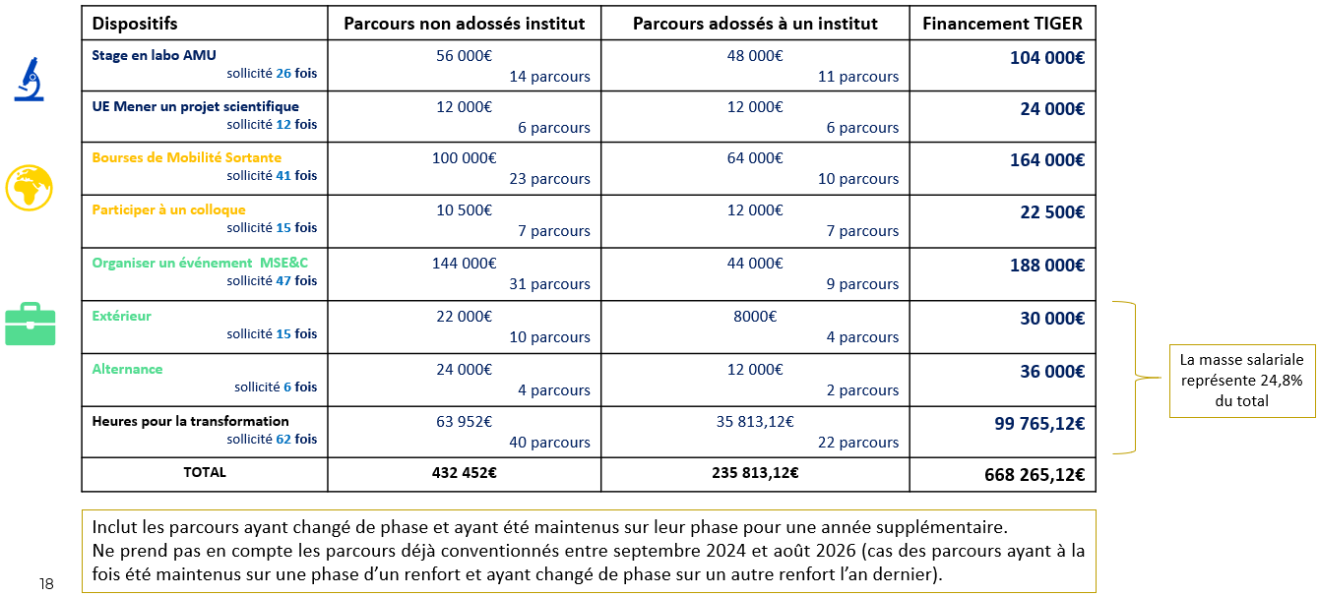
- TFR 22 et 23 : Validation du budget relatif au changement de phase
Le COMEX TIGER valide le budget relatif au changement de phase TFR.

- Label PLUS : Validation montant et format de l'enveloppe blanche post-labellisation TFR
Rappel des éléments déjà validés en COMEX : 1 enveloppe blanche par parcours en masse de fonctionnement sur une durée de 3 ans pour couvrir les dépenses des dispositifs suivants :
- Stage en laboratoire amU
- Bourses de mobilité Sortante
- Organiser un événement MSE
- Colloque/Ecole d’été
- UE mener un projet scientifique

Pas de prise en charge des dépenses en Masse salariale :
- Alternance
- Heures Transformation
- Extérieurs

L’objectif est d’expérimenter la simplification de l’accompagnement financier de TFR.
La date de démarrage de cette expérimentation est fixée à septembre 2025.

Ci-dessous un visuel pour rappeler la source de financement actuelle des parcours en cours de transformation au sein de la démarche TFR. Ces parcours sont en effet actuellement accompagnés financièrement par TIGER. Dès 2029 et la fin du projet, ils seront accompagnés financièrement par AMIDEX.
Les tableaux en violet rappellent la décision de financer les parcours labellisés (label PLUS) sur financement TIGER jusqu’en 2029. L’équipe projet et la Gouvernance Formation mènent régulièrement des ateliers de travail pour imaginer l’atterrissage du projet et les sources de financement, ou d’autofinancement futures.

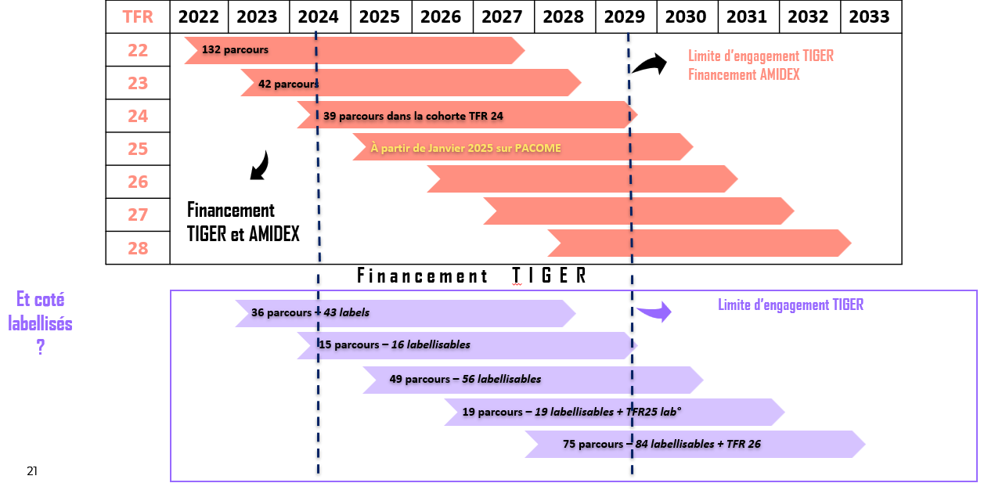

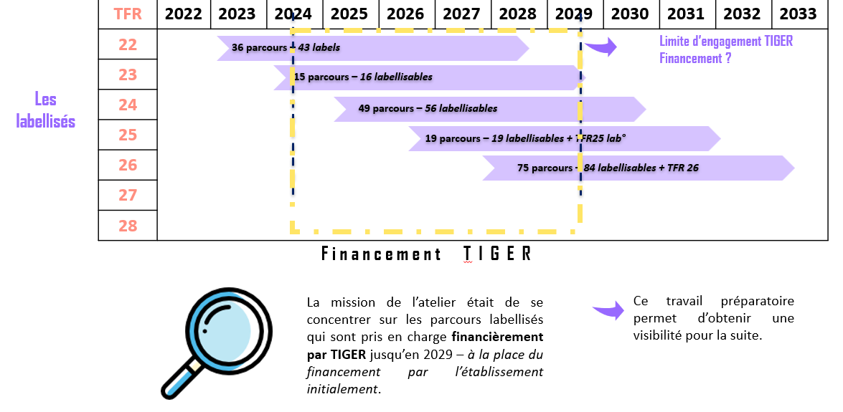

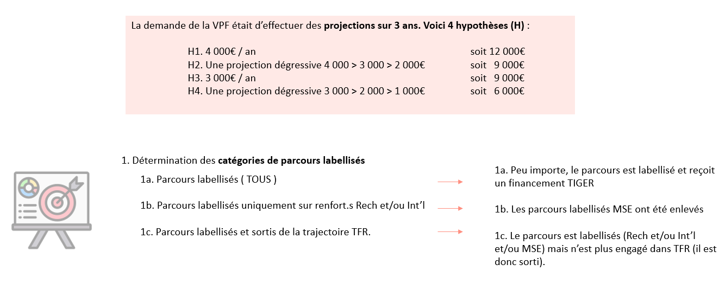
Pistes de réflexion exploitées lors du dernier atelier de travail entre l’équipe projet TIGER et la Vice-Présidence formation :
Le Comité opérationnel TIGER valide la proposition suivante d’expérimenter dès septembre 2025 un accompagnement financier des parcours labellisés PLUS sortis de la trajectoire TFR. Cet accompagnement durera 3 ans avec un budget annuel de 3 000€ en masse de fonctionnement. Les parcours auront la possibilité d’utiliser une enveloppe blanche fléchée sur le périmètre de dépenses actuel de TFR tel qu’indiqué plus haut.
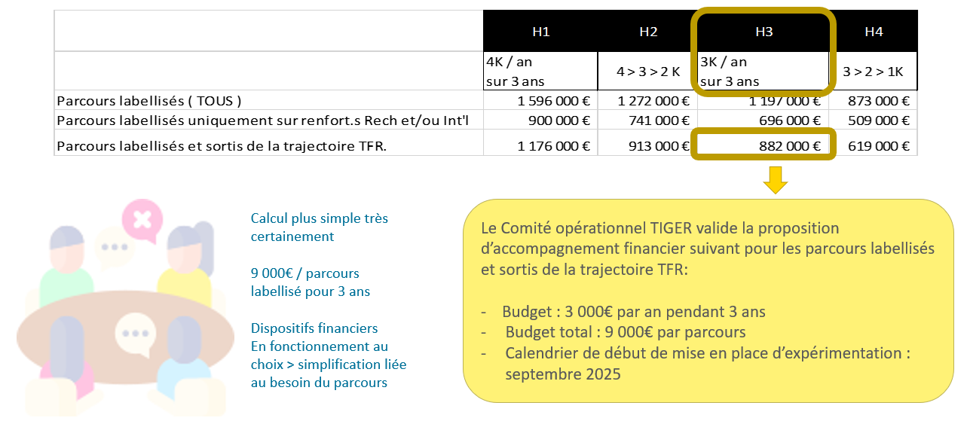
Le COMEX valide ces propositions.
- Expérimentation Heures pour la transformation : TFR et TRIPs
L’équipe projet TIGER souhaite étendre la valorisation de l’implication des personnels sur les dispositifs TRIPs et TFR.
L’objectif étant sur TFR de valoriser, par le biais des heures pour la transformation, des personnels BIATSS en composantes qui ont vu leur charge de travail impactée par TFR et qui n’ont pas, ou peu, bénéficié des heures ventilées par les responsables de parcours TFR. Ces personnels peuvent être identifiés par les directeurs administratifs des composantes, la directrice de la DRI, ainsi que par la DAF concernant les gestionnaires mutualisées.
Ci-dessous la proposition validée par le comité opérationnel TIGER :
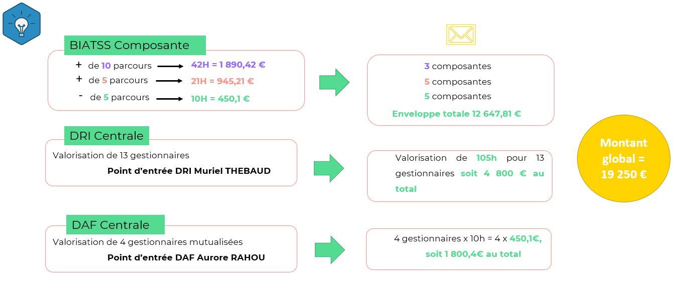
L’objectif étant sur les TRIPs de valoriser les personnels BIATSS et enseignants chercheurs impliqués dans la mise en place des plateformes depuis le lancement du dispositif.
Ci-dessous la proposition d’enveloppe d’heures validée par le comité opérationnel TIGER pour le personnel BIATSS :
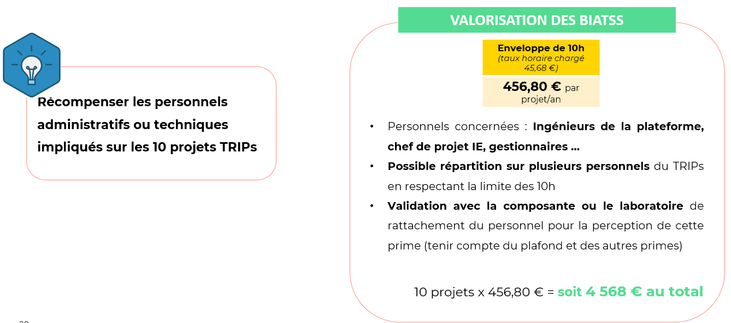

Ci-dessous la proposition d’enveloppe d’heures validée par le comité opérationnel TIGER pour les enseignants chercheurs :

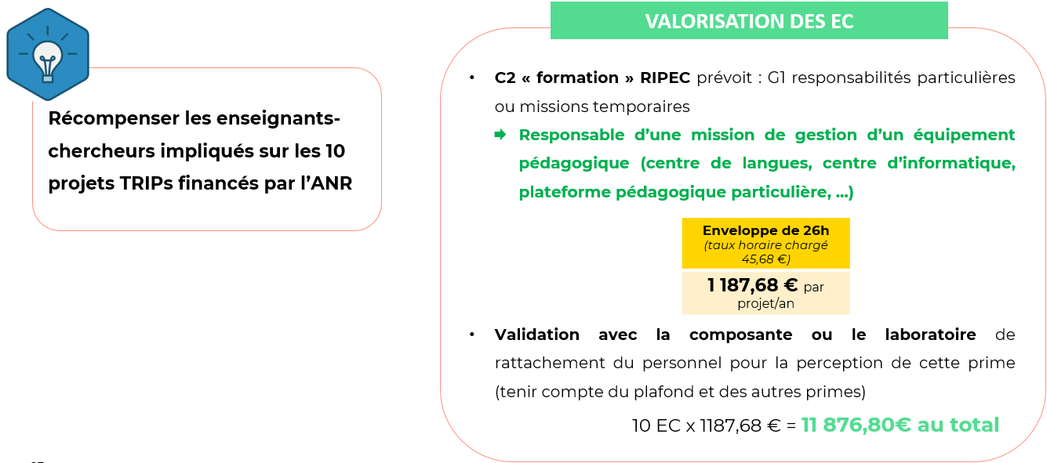
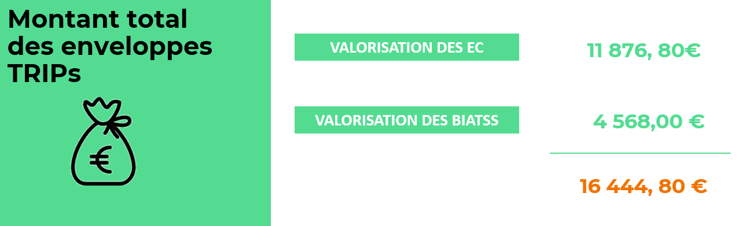
Ci-dessous l’enveloppe globale validée par le comité opérationnel pour valoriser les personnels sur le dispositif TRIPs :

Le COMEX valide toutes ces propositions.

- Bourses d'excellence TIGER
Ci-dessous les éléments relatifs au calendrier et budget prévisionnel du dernier appel relatif aux bourses de mobilité entrantes TIGER.
Ces éléments ont déjà été validés par le comité opérationnel TIGER.

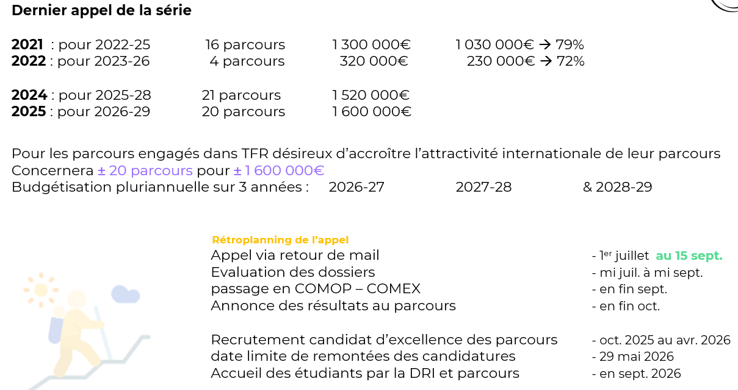

Le COMEX valide ces éléments.

